**Teoría JAVASCRIPT**

El código de java script se puede agregar en el head, o en el body dentro de las etiquetas <script></script>

También se puede agregar en un archivo externo.

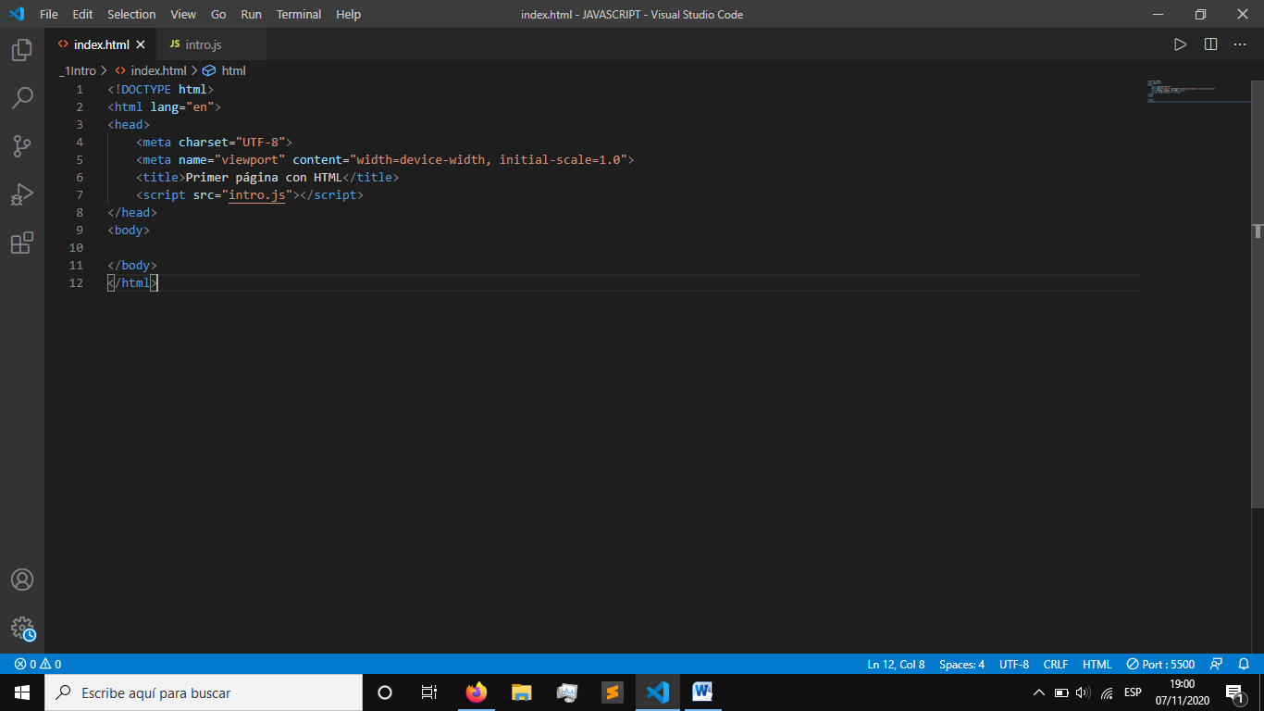

Lo recomendable es agregarlo al final antes del body

<!DOCTYPE html>

<html lang="en">

<head>

    <meta charset="UTF-8">

    <meta name="viewport" content="width=device-width, initial-scale=1.0">

    <title>Primer página con HTML</title>

</head>

<body>

    <script src="intro.js"></script>

</body>

</html>

**VARIABLES**

Una variables es un contenedor de un valor

Empiezan con la palabra **var**